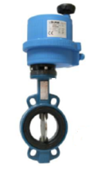
Материал корпуса: чугун; диск – нержавеющая сталь или чугун
Материал уплотнения: EPDM
Тип управления: с электроприводом 12, 24, 220 V
Ручной дублёр и датчики положения
Давление: - 16 Бар
Температура среды: от - 35°С до + 130°С
Тип присоединения: межфланцевое
DN: 40 - 300мм

